З А К О Н  РЕСПУБЛИКИ САХА (ЯКУТИЯ) | 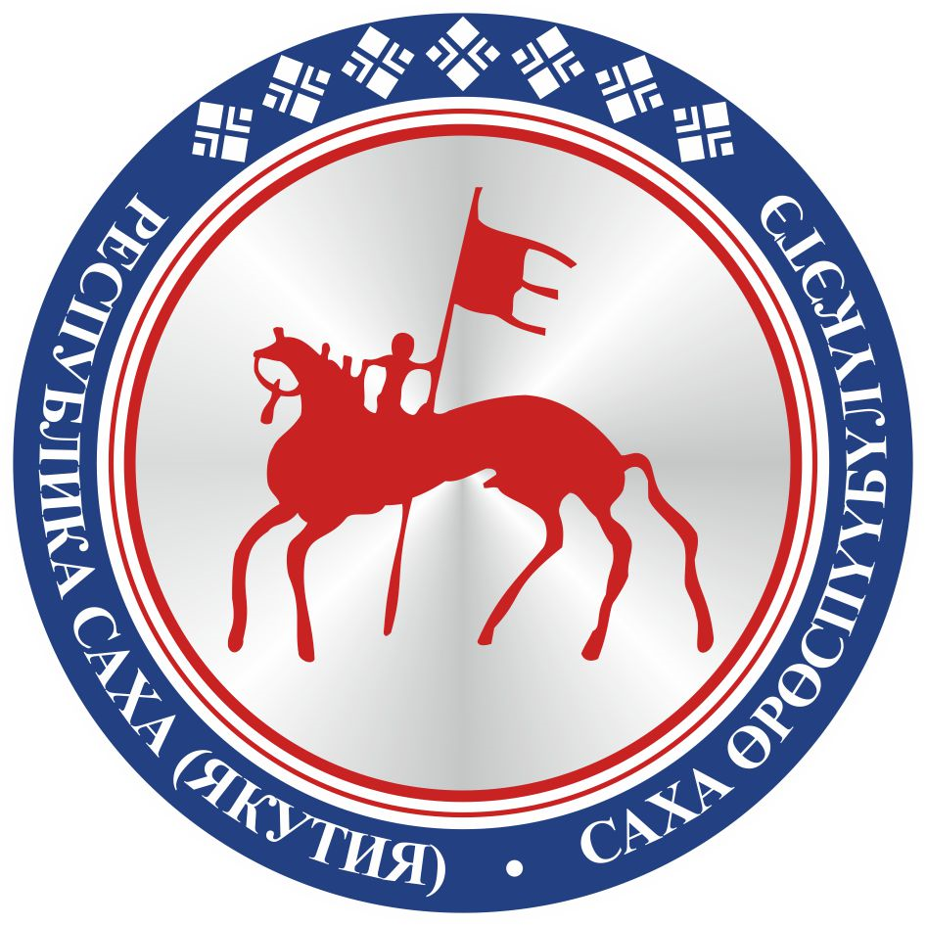 | САХА ЈРЈСПҐҐБҐЛҐКЭТИН  С О К У О Н А

О внесении изменения в статью 2.2 Закона
Республики Саха (Якутия) «Об охране семьи, материнства,
отцовства и детства в Республике Саха (Якутия)»

Статья 1
Внести в пункт 3 статьи 2.2 Закона Республики Саха (Якутия) от 17 декабря 2008 года 643-З № 147-IV «Об охране семьи, материнства, отцовства и детства в Республике Саха (Якутия)» изменение, изложив его в следующей редакции:
«3) многодетная семья – семья, имеющая трех и более детей в возрасте до 18 лет и (или) до 23 лет (при условии обучения детей, достигших возраста 18 лет, в общеобразовательных организациях, профессиональных образовательных организациях по очной форме обучения, образовательных организациях высшего образования по очной форме обучения или прохождения детьми военной службы по призыву), соответствующая требованиям, предусмотренным частями 2 и 3 статьи 2 Закона Республики Саха (Якутия) «О статусе многодетной семьи в Республике Саха (Якутия)»;».

Статья 2
Настоящий Закон вступает в силу по истечении десяти дней после дня его официального опубликования.

Глава Республики Саха (Якутия) А.НИКОЛАЕВ

г.Якутск, 19 июня 2019 года
2158- З № 227-VI

